# **警示录：在南京奋斗10年，一名资深工程师的悲惨境况**

作者：迷茫的码农

来源：https://bbs.tianya.cn/m/post-free-6092821-1.shtml

不知道2019年的夏天自己是怎么过来的，也不记得今年是否跟往年一样炎热，只知道自己从一名工程师差点变成了律师还差点变成了上访户。直到我发现他们有专业法律团队；政策条款只认对其有利的；实在没有法规，还可以私下签个秘密协议……

多少个夜晚，这份遭遇就像大山一样压得我喘不过气——人生能有几个十年，作为一个已近中年，已经过了职业生涯黄金期的码农，所有的汗水和努力都已付出，最后尽落得此番狼狈不堪。

我不知道该如何释怀继续前行，今天我将自己剖开，给所有人以警示——这个世界到底什么可以相信，什么值得相信……

10多年前我从一所还算知名的高校研究生毕业，在几份offer中选择了当时最火热的通讯行业A公司，在当时高薪高技术高逼格！作为一名靠读书走出村子的穷小子，我知道父母光是供我上学就已倾尽全力。想要在城市留下，只能靠自己。招聘宣讲会上，A公司作为一家国企，其特有的安居房工程吸引了很多像我一样的贫寒学子。入职后了解到需要通过考核积分排名，且没有房子的优秀员工才能购买安居房。2013年我和公司签订了安居房购房合同，同年12月选房交款，向老家亲戚借了一圈勉强凑了十几万的首付，剩下的由公司联系银行给我们办理了贷款，按照合同2015年9月房子就交付使用了。

然而有些看似垂手可及的事情，却一直在离你稍远的地方招手，吸引你，却怎么也摸不到，抓不着。房子建设那边出了麻烦，因为当时公司HR和工会 执意要建设楼高22层，所在地区有军用机场搬迁限高，项目刚打了地基就被要求暂停，交房的日期被以不可抗拒原因推迟到了2016年3月。后又因为合规的要求，公司需补办各项手续，直到2016年9月项目正式动工，并承诺2018年底建成交付。

接下来的一段时间，似乎一切终于安定下来，美好的明天在向我们招手。即便当时一起加入公司的几个同学先后以百分之一百五十的薪资涨幅去了H公司，考虑到签署的8年服务期合同，以及公司红头文件的安居房承诺函，我最终还是安定了下来。

这些年貌似大家都热衷买房子，我也想买，可我的钱越攒越不够，房价一年涨几千/平米，可工资一年才涨几百，不知不觉首付从以前二三十万涨到了现在动辄百万的水平，明明很拼命，可买房的梦想离我越来越远。看着安居房每双周的项目进度邮件，我深深的感恩这家有担当的企业。

全世界都说房子会配置给我们，自己也坚信无比，暗自庆幸所有的艰辛与付出终将得到回报：

http://www.sohu.com/a/212664903_350026 区政府关于公寓 部分配置给人才的报道　　http://www.zgjssw.gov.cn/shixianchuanzhen/nanjing/201712/t20171224_4960292.shtml 省委新闻网对部分配置给人才的报道

2017年11月8日，同事邮件询问安居房项目部经理：“二期是公共租赁房的性质，会不会到后面交房的时候，不给了，或者改成租赁方式之类”。

项目部经理回复：以前分配的按老人老办法执行”。

一切毫无征兆，就在房子即将建成之际，今年的3月公司部长私下沟通：因为政策原因之前的安居协议书无法履约，公司出于歉意给大家17W的补偿，请尽快签署解约协议，补偿金额将随解约签署时间逐月递减，7月以后为0……

我们不敢相信，员工疯狂，家属绝望之际甚至做了冲动违法的事，更有人险些招致牢狱之灾。几个月里签约员工及家属四处询问，腿都跑断了，公司和政府的答复：这件事只有法律这一条路，希望大家保持理智，尽快走法律途径解决。

绝望之际大家咨询了很多律师：对着合同，几乎都说打官司是打不来房子的，至于你们说的8年服务期，以及薪资奖金变相克扣之类，无法举证，法院很难支持。就如公司领导说的：服务的这些年，公司不是给你们发工资了嘛……至于违约责任，合同里没有，所以赔偿不好说！

我不知道如何跟我的父母，妻儿解释。为了给他们一个遮挡风雨的家，我不甘心，深夜研读法律政策，遇到实在疑惑，请假去各政府部门询问。也算弄清了缘由：

1. 安居房由来：2008年南京市与A公司签署《关于A公司人才公寓建设用地有关问题的备忘录》，备忘录明确：“人才公寓用地为工业配套用地、属于保障房性质，按照经济适用房、廉租房标准进行规划设计，套内面积控制在50平方米左右，所建设房屋只能用于企业内骨干员工周转、不得销售、不得对外租赁、也不得分割登记发证”。

2. A公司安居协议书：支付约50W房款，为企业服务8年，可获得人才公寓70年使用权，无产权。

3. 因合规需要，人才公寓2016年以公租房立项并办理各项建设手续。

4. 市房产局及软件谷认为项目以公租房立项，必须按照公租房管理办法进行配租。并认定A公司协议书为变相销售，违反了公租房管理规定。

5. 公司表示：你看政策不允许，我们不能违规啊，所以大家解约吧！

6. 补充：据公司此前延期交房减服务期的算法，这一批签约员工服务期今年5月已满。

此事发生已5个多月，也曾四处奔走求领导，也曾四处哭诉求同情，可都说没有商量的余地。一致口径让我们不服就去打官司。安居房附近同等条件的房子租金已经4000+/月了，合同中说给我们70年是变相销售，但租赁20年合规的啊，总是可以履约吧，无人搭理我们的诉求……

对于欠下的历史债，以合法合规之由拒绝兑现，多么机智而无懈可击……

依备忘录，人才公寓属于保障房，无人解释为何不适用《 市政府印发关于推进南京市住房保障体系转型实施意见的通知》【宁政发〔2015〕95号】中第四章 工作要求“做好政策衔接。按照“老人老办法、新人新办法”原则，切实做好保障体系转型新老政策衔接工作。”中的具体要求第三条：2015年7月1日前，已购买保障性住房的家庭，上市转让时仍执行转型前相应规定。已承租廉租住房和公共租赁住房的，按照约定继续履行合同，合同期满执行转型新政策。

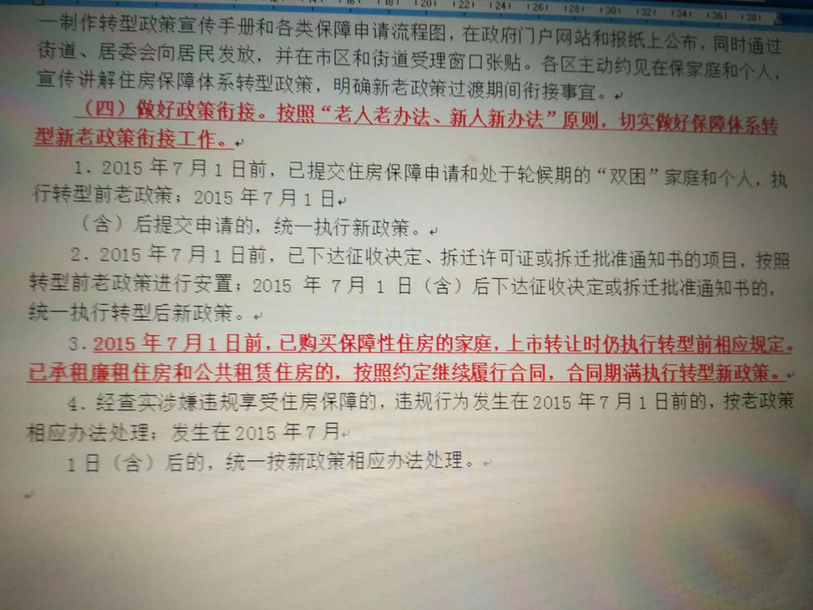

南京市人才安居网-人才安居目录下417套房屋，跟我们这批人涉及的房屋数量正好一致。 整个项目明明1400+套，单单这里注册了417套，一直自作多情的认为这就是我们的房子，如今问谁都不理我们这茬……

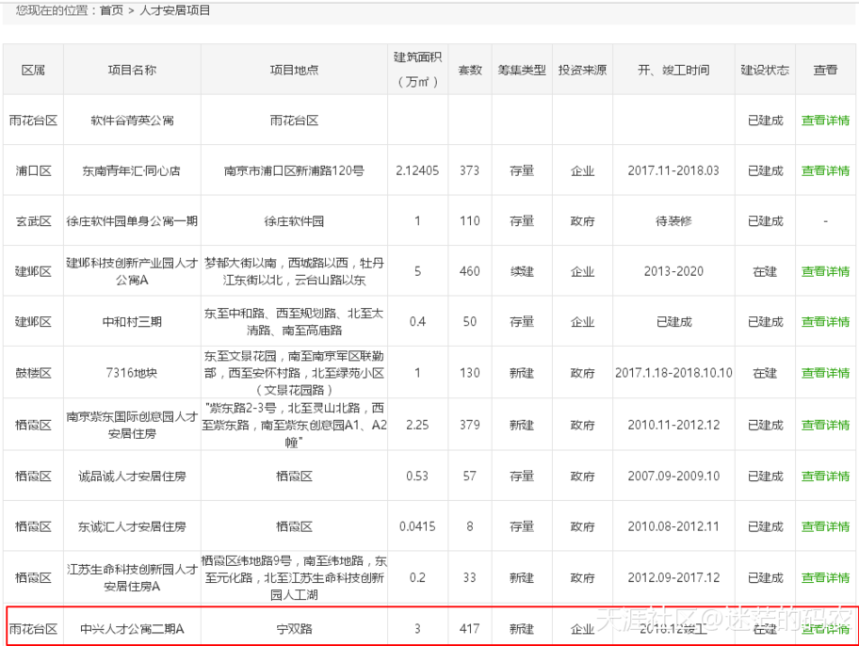

当华为，格力，京东等各大企业都在为员工住房频放大招之际，A公司竟然要撕毁拖欠了6年的安居协议......格局和魄力令人咂舌！

不知道到底是他们廉价的背信弃义把我逼入绝境还是自己懦弱，看着公司画得大饼，在企业里呆废掉了吗？

几个去了H公司的同学，有的奖金就赶上我全年的收入了，几年的拼搏，买了商品房。

每次想到此事，我都捶胸顿足，内心的痛苦犹如骨鲠在喉……

安居房附近商品房已4W+/平米，而签协议的这帮员工服务期基本也满了，有人说是公司在巨大利益面前不想给房子了呢？还有人说以前是政策未覆盖，现在有政策了，套政策最安全省事……

我们从软件谷跑到雨花区，从区里跑到市里，市里跑到省里……

在这人人求自保，人人怕担责的年代，我知道房子已经离我越来越远！

因为离得近，我经常带着家人去安居房工地看，看着房子打桩—框架建成—外立面—楼道贴砖—小区绿化。还记得2018年春节临放假前过去看，跟建筑大哥闲聊，大哥说这房子户型实在是太差了，根本没法住。我说我们等了这房子5年了，不管户型怎么烂，总算是有自己的房子住了。大哥一边娴熟的砌着砖，一边感叹在城市扎根的年轻人的不易。因为次日他就可以结束一年的辛劳回老家和妻儿团聚过春节，我提前祝他新年快乐，至今还记得大哥乐呵呵的脸……

毁掉一个朝气蓬勃的年轻人

给他画个大饼，让他签一份卖身契……

他再多的梦想，再多的可能也终将被已经习惯的环境击碎！

等到契约时间到，挑出当初合约中的问题点——那份合约就是一张废纸……

当我们发现不管通过什么途径反映我们的问题，不管我们问什么，诉求什么，都会收到完全相同的答复，再加上公司和软件谷签的秘密协议，我知道我十多年青春期盼的房子是真的没有了……

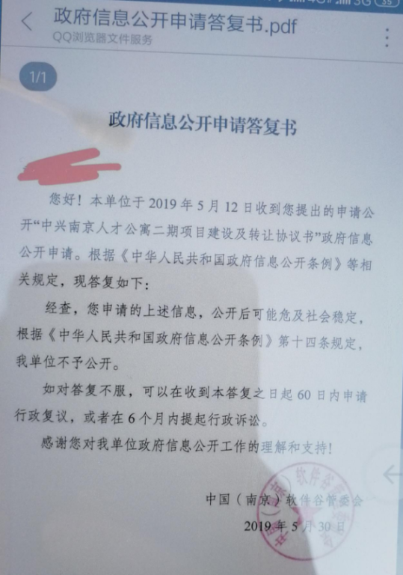

虽说科技强国一直在提，我以自己悲剧的十年在此提醒每一个有志向从事研发的人，请先选一个尊重技术的环境：

当你埋头搞技术，你的社会技能将长期得不到训练，码农低情商是事业必然，当遇到这个社会的恶意时，你将全然不知道如何面对——此事刚爆发时，群情激愤，学着网上维权搞横幅，因为不懂有些人甚至犯法而招致牢狱之灾……

前有离职足以影响登月计划的张小平，作为技术骨干年薪也不过12W，而我工作10多年，薪资都被刚来不久的小徒弟倒挂！才发现我的薪资增长跟应届生录取底薪每年的增福一个水平，当然也可能是我能力不行了……

作为一名凡人，我想说：

当你顶着高级工程师光环拼搏10多年，都无法给妻儿，年迈父母一处安身之所时，你也会像我一样发出怒吼：去他妈的工程师，我需要养家糊口！！！！

中兴通讯这么大的国企都能干出这样背信弃义的事嘛！那我们老百姓以后还能相信谁？

之前被美国佬欺负制裁的时候，我们全国人民都为他声援，回头就干出这种事情！就这样的气量和担当还怎么重新崛起呢！

华为阿里一天到晚想着给研发人员多点收入，让他们安心搞技术，你中兴签了合同，承诺了6年的房子都能出尔反尔嘛！还美其名为合规，丢人不！？？